注释规范参考文档

版本 | 1.0
编写者 | 王任重
时间 | 2019年5月22日

1.文档目的
该文档旨在规范项目组在日常开发中，注释的合理撰写，以及为前端等相关人员提供后台接口的说明文档。通过在开发中，编写合理的注释，同时使用javadoc的功能，来导出相应的接口说明文档，供相关人员开发、测试等的参考，从而提升沟通效率，提高工作效率。

2.整体介绍

2.1注释介绍
Java中有三种注释方式。前两种分别是 // 和 /* */，主要用于代码的注释，以此来方便代码的可读性。第三种被称作说明注释或文档注释，它以 /** 开始，以 */结束，文档注释允许你在程序中嵌入关于程序的信息，有了这个注释就可以使用 javadoc 工具软件来生成信息，并输出到HTML文件中。
本参考文档主要说明文档注释。

2.2文档注释的格式
/**
* .........
* .........
*/

在开始的 /** 之后，第一行或几行是关于类、变量和方法的主要描述。
之后，你可以包含一个或多个各种各样的 @ 标签。每一个 @ 标签必须在一个新行的开始或者在一行的开始紧跟星号(*)。

2.3文档注释中常用标签
常用的标签如下：

标签 | 描述 | 示例
@author | 标识一个类的作者 | @author description
@deprecated | 指名一个过期的类或成员 | @deprecated description
{@docRoot} | 指明当前文档根目录的路径 | Directory Path
@exception | 标志一个类抛出的异常 | @exception exception-name explanation
{@inheritDoc} | 从直接父类继承的注释 | Inherits a comment from the immediate surperclass.
{@link} | 插入一个到另一个主题的链接 | {@link name text}
{@linkplain} | 插入一个到另一个主题的链接，但是该链接显示纯文本字体 | Inserts an in-line link to another topic.
@param | 说明一个方法的参数 | @param parameter-name explanation
@return | 说明返回值类型 | @return explanation
@see | 指定一个到另一个主题的链接 | @see anchor
@serial | 说明一个序列化属性 | @serial description
@serialData | 说明通过writeObject( ) 和 writeExternal( )方法写的数据 | @serialData description
@serialField | 说明一个ObjectStreamField组件 | @serialField name type description
@since | 标记当引入一个特定的变化时 | @since release
@throws | 和 @exception标签一样. | The @throws tag has the same meaning as the @exception tag.
{@value} | 显示常量的值，该常量必须是static属性。 | Displays the value of a constant, which must be a static field.
@version | 指定类的版本 | @version info

2.4简单示例

import java.io.*;
/** * 这个类演示了文档注释
* @author Ayan Amhed
* @version 1.2
*/
public class SquareNum {
/** * This method returns the square of num.
* This is a multiline description. You can use
* as many lines as you like.
* @param num The value to be squared.
* @return num squared.
*/
public double square(double num) {
return num * num;
}
/**
* This method inputs a number from the user.
* @return The value input as a double.
* @exception IOException On input error.
* @see IOException
*/
public double getNumber() throws IOException {
InputStreamReader isr = new InputStreamReader(System.in);
BufferedReader inData = new BufferedReader(isr);
String str; str = inData.readLine();
return (new Double(str)).doubleValue();
}
/** * This method demonstrates square().
* @param args Unused.
* @return Nothing.
* @exception IOException On input error.
* @see IOException
*/
public static void main(String args[]) throws IOException {
SquareNum ob = new SquareNum();
double val;
System.out.println("Enter value to be squared: ");
val = ob.getNumber();
val = ob.square(val);
System.out.println("Squared value is " + val);
}
}

3.项目中注释参考
类注释：
对类功能的大致描述，如果是controller，需要写出该类的请求路径
/**
* 对类的功能大致描述，如果是controller，需要写出该类的路径
* @author 作者名字
* @version 1.0
* @date 2019年5月22日
*/

类属性：
对类属性的大致描述
/**
* 类属性大致描述
*/

类方法：
对类方法的大致描述，如果是controller，需要写出该方法的调用路径
/**
* 方法功能大致描述，如果是controller，需写出该方法的调用路径
* @param param 请求参数（如果有请求参数，添加该标签）
* @return 返回值（如果有返回值，添加该标签）
* @throws 标志一个类的抛出的异常
*/

4.开发中需要遵守的注释规约
1. 【强制】类、类属性、类方法的注释必须使用 Javadoc 规范，使用/**内容*/格式，不得使用 // xxx 方式。
说明：在IDE编辑窗口中，Javadoc方式会提示相关注释，生成Javadoc可以正确输出相应注释；在IDE中，工程调用方法时，不进入方法即可悬浮提示方法、参数、返回值的意义，提高阅读效率。
2. 【强制】所有的抽象方法（包括接口中的方法）必须要用Javadoc注释、除了返回值、参数、异常说明外，还必须指出该方法做什么事情，实现什么功能。
说明：对子类的实现要求，或者调用注意事项，请一并说明。
3. 【强制】所有的类都必须添加创建者和创建日期。
4. 【强制】方法内部单行注释，在被注释语句上方另起一行，使用//注释。方法内部多行注释使用/* */注释，注意与代码对齐。
5. 【强制】所有的枚举类型字段必须要有注释，说明每个数据项的用途。
6. 【推荐】与其“半吊子”英文来注释，不如用中文注释把问题说清楚。专有名词与关键字保持英文原文即可。
反例：“TCP连接超时”解释成“传输控制协议连接超时”，理解反而费脑筋。
7. 【推荐】代码修改的同时，注释也要进行相应的修改，尤其是参数、返回值、异常、核心逻辑等的修改。
说明：代码与注释更新不同步，就像路网与导航软件更新不同步一样，如果导航软件严重滞后，就失去了导航的意义。
8. 【参考】谨慎注释掉代码。在上方详细说明，而不是简单地注释掉。如果无用，则删除。
说明：代码被注释掉有两种可能性：1 ） 后续会恢复此段代码逻辑。2 ） 永久不用。前者如果没有备注信息，难以知晓注释动机。后者建议直接删掉 （ 代码仓库保存了历史代码 ） 。
9. 【参考】对于注释的要求：第一、能够准确反应设计思想和代码逻辑 ； 第二、能够描述业务含义，使别的程序员能够迅速了解到代码背后的信息。完全没有注释的大段代码对于阅读者形同天书，注释是给自己看的，即使隔很长时间，也能清晰理解当时的思路；注释也是给继任者看的，使其能够快速接替自己的工作。
10. 【参考】好的命名、代码结构是自解释的，注释力求精简准确、表达到位。避免出现注释的一个极端：过多过滥的注释，代码的逻辑一旦修改，修改注释是相当大的负担。
反例：
// put elephant into fridge
put(elephant, fridge);
方法名 put ，加上两个有意义的变量名 elephant 和 fridge ，已经说明了这是在干什么，语义清晰的代码不需要额外的注释。
11. 【参考】特殊注释标记，请注明标记人与标记时间。注意及时处理这些标记，通过标记扫描，经常清理此类标记。线上故障有时候就是来源于这些标记处的代码。
1）待办事宜（TODO）:（标记人，标记时间，[预计处理时间]）
例：// TODO 标记人，标记时间，[预计处理时间]
表示需要实现，但目前还未实现的功能。这实际上是一个Javadoc的标签，目前的Javadoc还没有实现，但已经被广泛使用。只能应用于类，接口和方法（因为它是一个Javadoc标签 ） 。
2）错误，不能工作（FIXME）:（标记人，标记时间，[预计处理时间]）
例：// FIXME 标记人，标记时间，[预计处理时间]
在注释中用 FIXME 标记某代码是错误的，而且不能工作，需要及时纠正的情况。

5.文档注释文件的生成

5.1文档注释文件示例
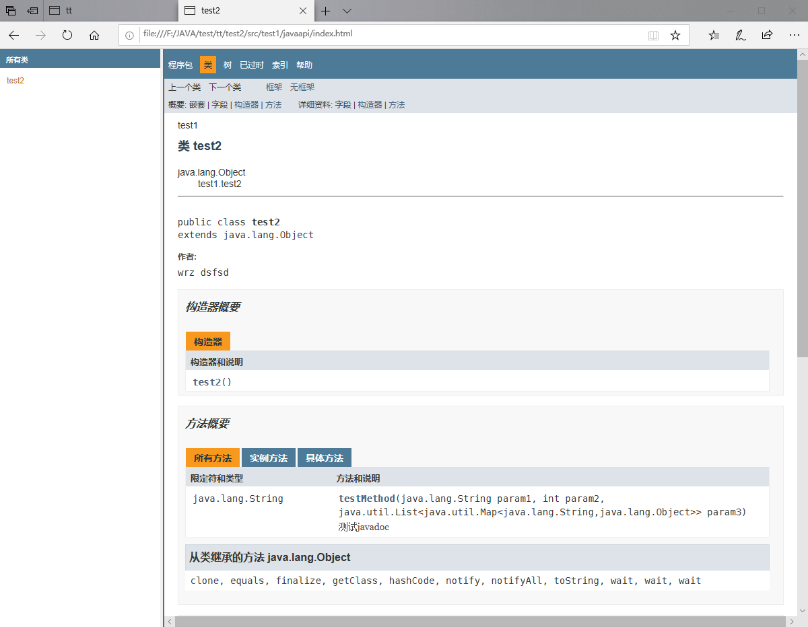

5.2eclipse中生成文档注释文件
在项目目录空白处右键，export，选择java，javadoc，选择要导出的指定文件或文件夹，destination选择要导出的目标位置，点击finish
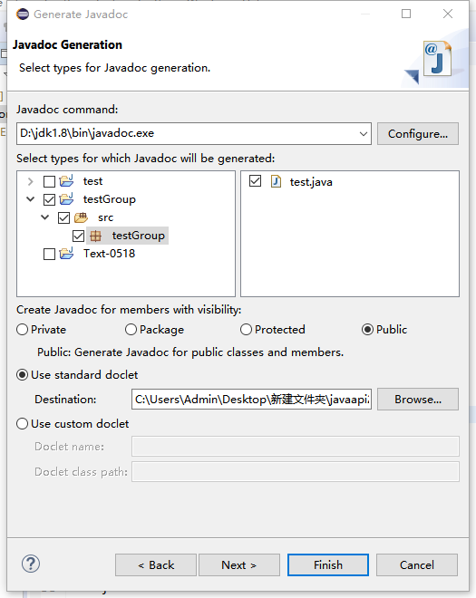

5.3 idea中生成文档注释文件
如果是单个类注释文档生成，先在项目目录中选中（如果是导出整个项目，可跳过此步骤）
工具栏中选择tools，generate javadoc，选择file（如果是整个项目，选择whole project），选择output directory确定导出位置，other command line arguments中填入-encoding utf-8 -charset utf-8，点击OK
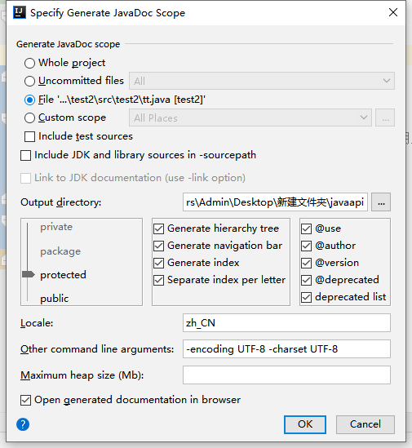

5.4命令行生成文档注释文件
打开cmd命令窗口，将路径调整到要生成文档的java文件的位置，输入下面的命令，就会在当前文件夹下生成javadoc文档
javadoc -d javaapi testAPI -doctitle thisismyfirstdoc -version -author -encoding utf-8 -charset utf-8 -docfilessubdirs test2.java

